TEST.COM: EICAR-STANDARD-ANTIVIRUS-TEST-FILE
руководство

TEST.COM позволит вам протестировать работоспособность антивирусной программы, обнаруживающей вирусы по сигнатурам. Эта программа была специально разработана для того, чтобы пользователь, не подвергая свой компьютер опасности, мог посмотреть, как его антивирус будет сингнализировать в случае обнаружения вируса. Эта программа на самом деле вирусом не является, но определяется большинством антивирусных программ якобы как вирус. При этом антивирусные программы его называют примерно так «EICAR Test File (Not a Virus!)».
Файл TEST.COM состоит полностью из текстовых символов и соответствующая строка имеет вид:
X5O!P%@AP[4\PZX54(P^)7CC)7}$EICAR-STANDARD-ANTIVIRUS-TEST-FILE!$H+H*
- Выделите вышеприведенную строку и скопируйте ее:
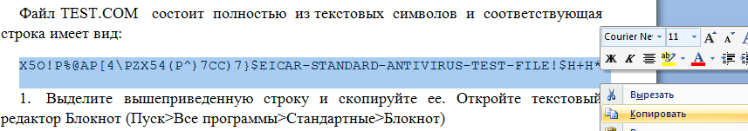

- Откройте текстовый редактор Блокнот (Пуск > Все программы > Стандартные > Блокнот) и вставьте скопированный текст:
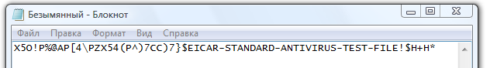

- Теперь из этого текстового файла следует создать тестовый «вирус»:
Нажмите Файл > Сохранить как… После чего откроется диалоговое окно сохранения, которое выглядит следующим образом:
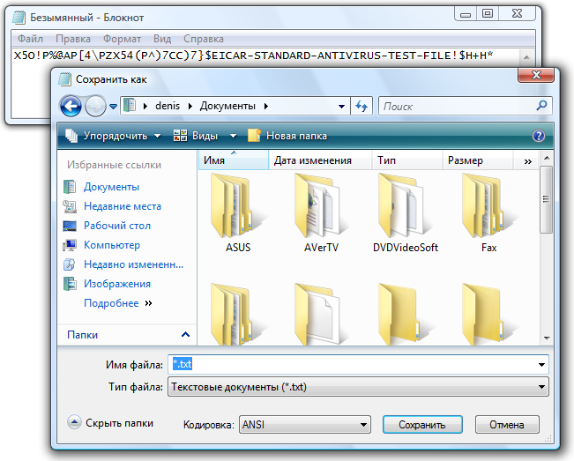
в Windows Vista

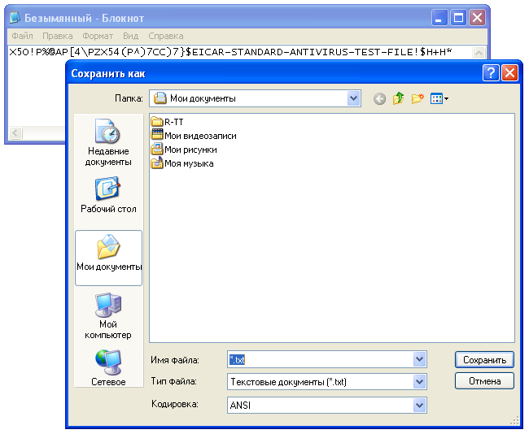
в Windows XP
В строке «Тип файла» выберите значение «Все файлы», а в строке «Имя файла» укажите имя и расширение создаваемого файла.
Примечание: имя можно задать абсолютно любое, а выбор расширения зависит от того, файл какого типа мы хотим создать. Например, если мы желаем создать «вирус-программу» – набираем test.exe ; если «вирус», который автоматически запускается при установки в компьютер флеш-карты – набираем autorun.inf ; если «вирус-текстовый документ Ms Word» – test.doc ; «вирусную Интернет-страницу» – test.html и т.д. После чего нажимаем кнопку «Сохранить»:
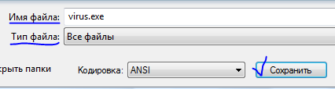
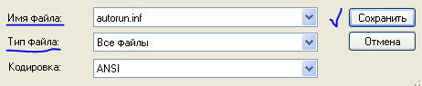
- Ваша антивирусная программа должна немедленно отреагировать на «инфицирование» компьютерной системы!
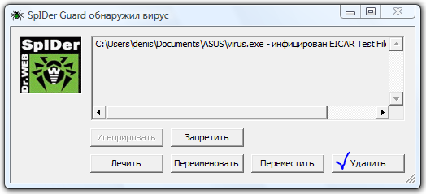
Например, DrWeb в WindowsVista выдал следующее сообщение:
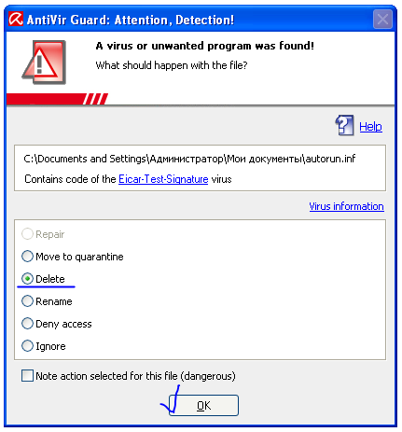
Avira AntiVir Personal в WindowsXP – следующее:

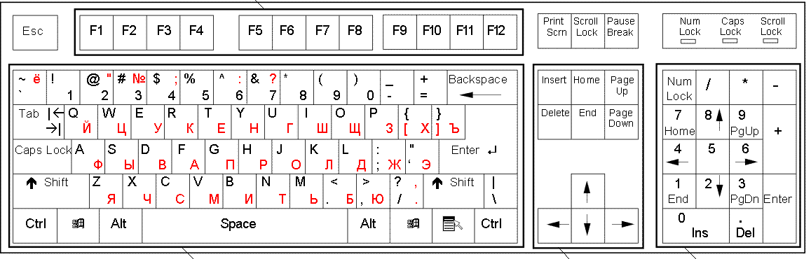
- Не торопитесь удалять обнаруженный «вирус». Сделайте снимок экрана вашего компьютера с окном, информирующим об обнаружении «вредоносной программы», для этого нажмите на клавиатуре компьютера клавишу “Print Screen” (см. иллюстрацию ниже) и вставьте полученный снимок в текстовый файл вашей контрольной работы.

